 | 紙條的數量 |  | 以米尺  量度的長度
 | 短紙條  (10 cm) | 長紙條  (100 cm) | 以米尺  量度的長度
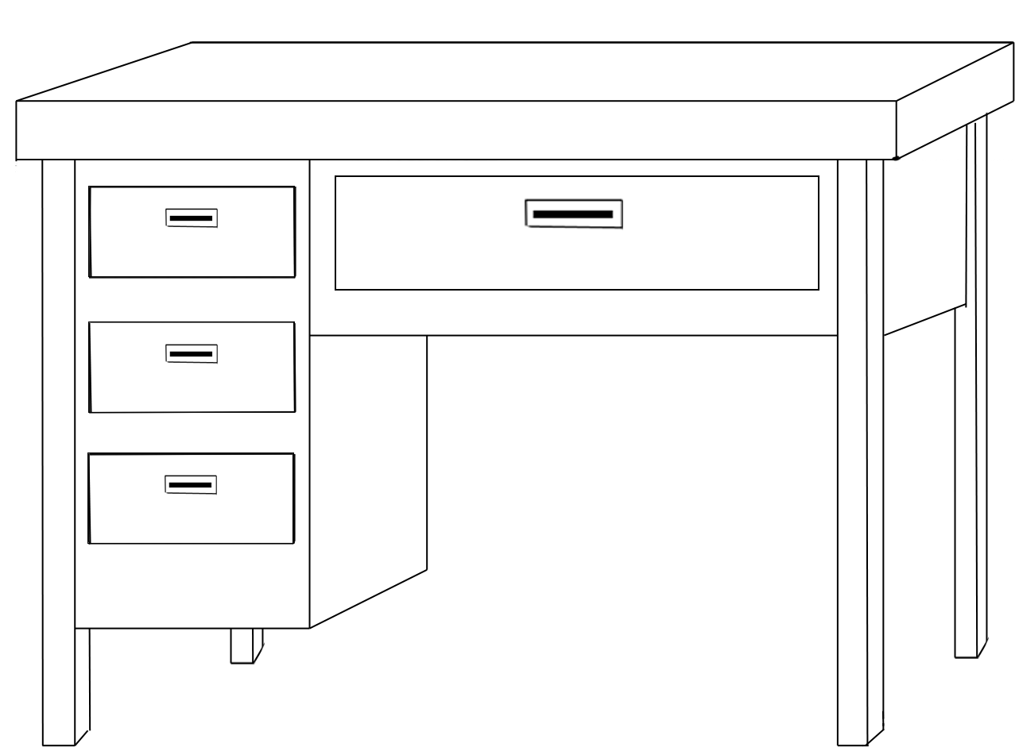

教師書桌
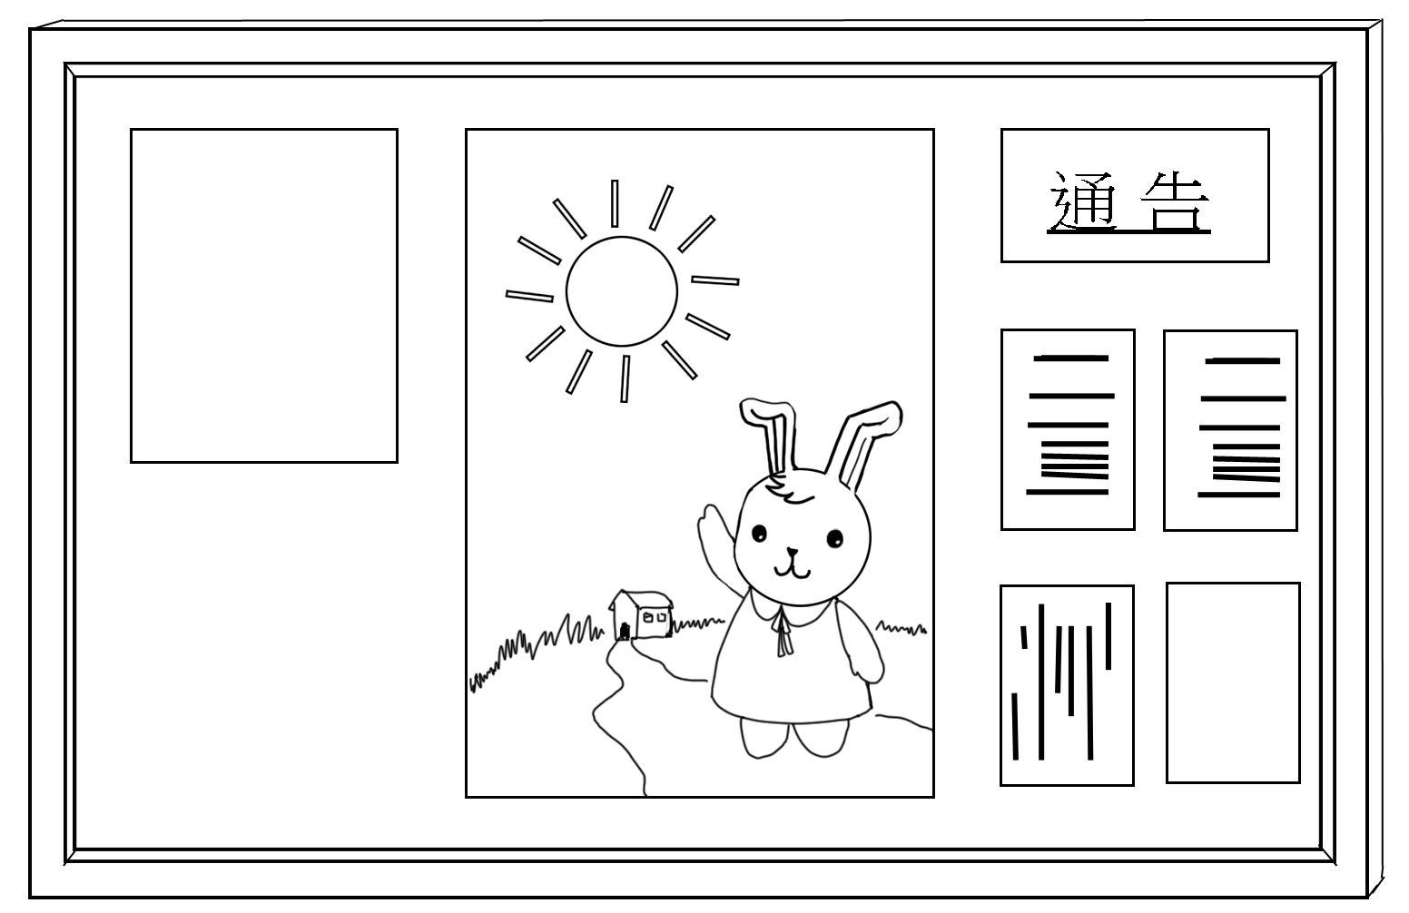

壁報板

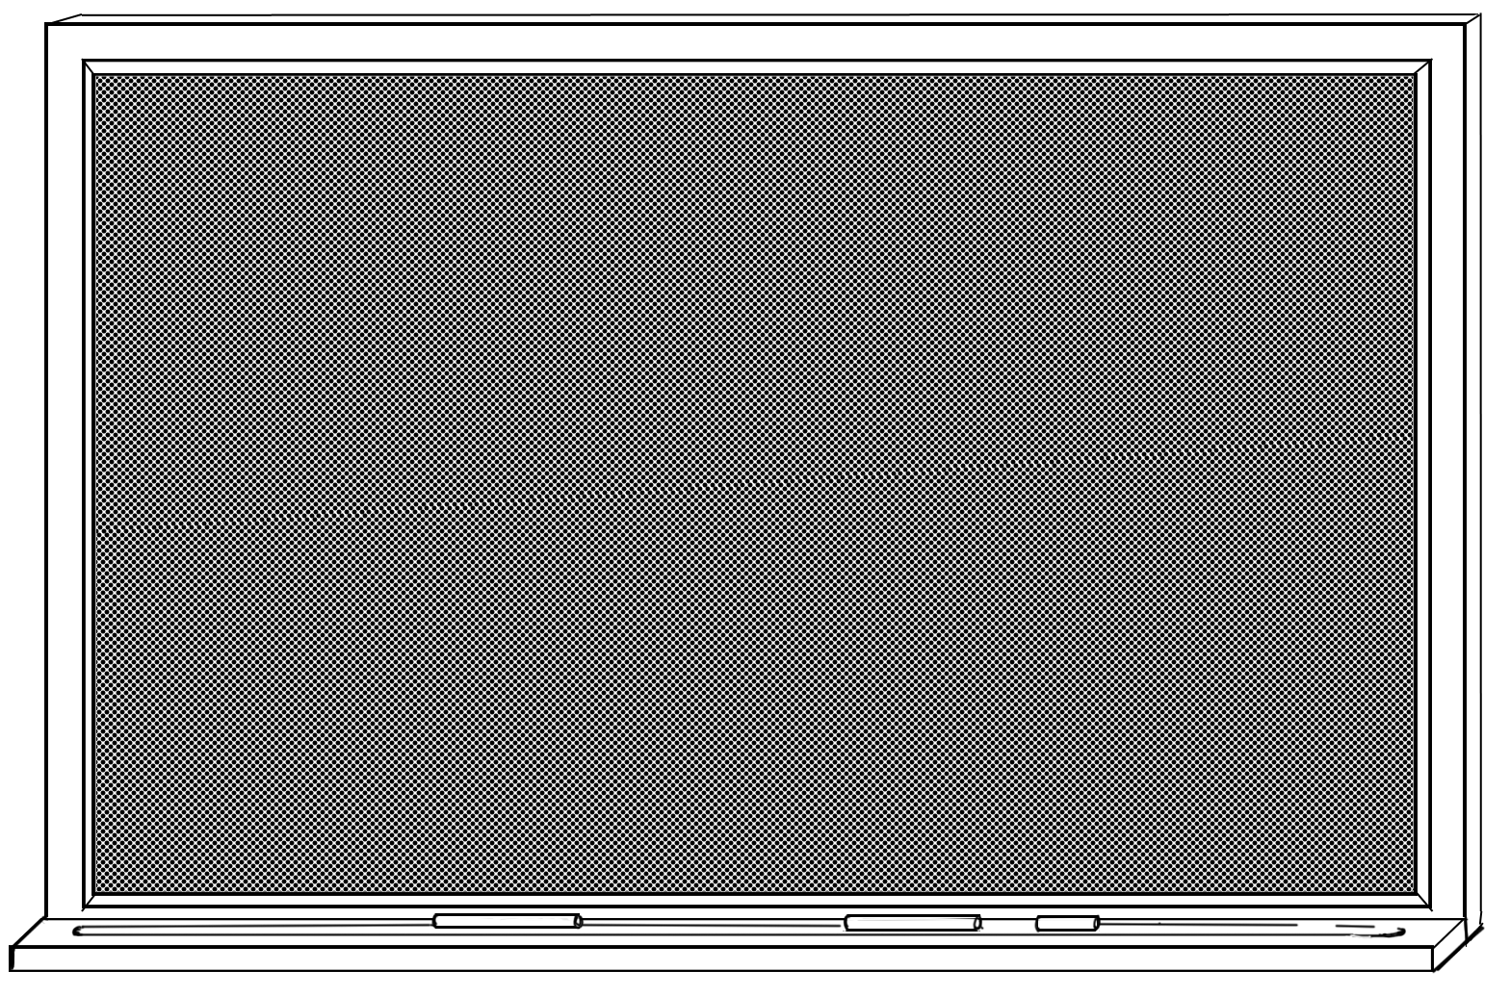

黑板

